Завдання для асинхронного формату дистанційного навчання
на 26 квітня 2022 року

1 клас
Навчання грамоти  /читання/ | Звук/ф/, позначення його буквами Фф. Читання складів, слів з нею. Опрацювання вірша ''Фазан- фантазер''.  https://youtube.com/watch?v=D-lIwuuNyCY&feature=share  https://youtube.com/watch?v=lMGakQ3a5do&feature=share  https://youtube.com/watch?v=nRFd-TsL0TE&feature=share
Математика | Нумерація чисел першої сотні. Нумераційна таблиця. Знаходження невідомого доданка.  https://youtube.com/watch?v=vNwe9fYLsyM&feature=share  https://youtube.com/watch?v=n6c1vHoHAaU&feature=share
.Навчання грамоти/письмо/ | Письмо рядкової букви ф, складів і слів з нею.Списування друкованого тексту.  https://youtu.be/ACMpyZv0Bhk  https://youtube.com/watch?v=O-vRoCvaBHA&feature=share  https://youtube.com/watch?v=H8M5haZvxUw&feature=share
ЯДС | Моє місто . Пізнання історії свого краю  https://youtube.com/watch?v=20eJACUAoyM&feature=share
Фізкультура | Вправи на поставу: https://youtu.be/-KGiS5KCfwI  Вправи з м’ячем: https://youtu.be/YD-JzPp9AVc  Руханка: https://youtu.be/Lf0YdjKvGHM
2 клас
Читання | Тема: Василь Сухомлинський «Хлопчик і Дзвіночок Конваліі».  Пройдіть за посиланням та опрацюйте тему:  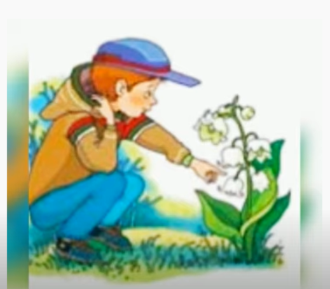  https://youtu.be/jy8wlpJlA0U
Українська мова | Тема: Службові слова  Перейдіть за посиланням та опрацюйте тему:  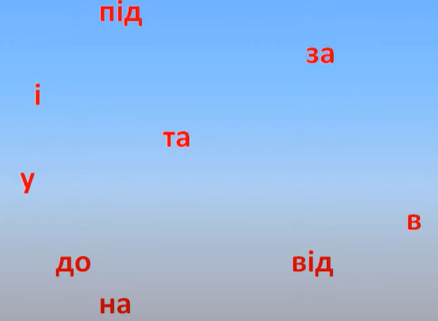  https://youtu.be/daUT3xz_m_k
Математика | Тема: Закріплення вивчених таблиць множення і ділення. Складання і обчислення виразів. Розв’язування задач. с (.662-669)  Пройдіть за посиланням та опрацюйте тему:  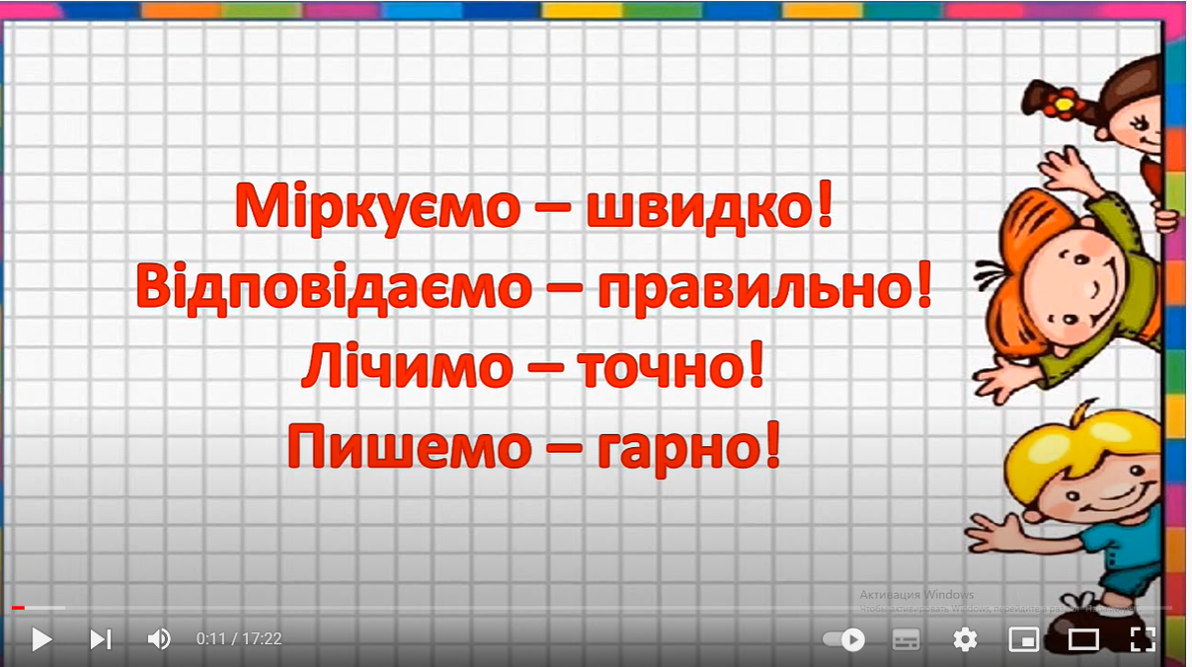  https://youtu.be/gjtN4-hC_aE
КРЗ | Тема: Удосконалення мовно-слухової пам’яті.  Перейдіть за посиланням та виконайте вправи:  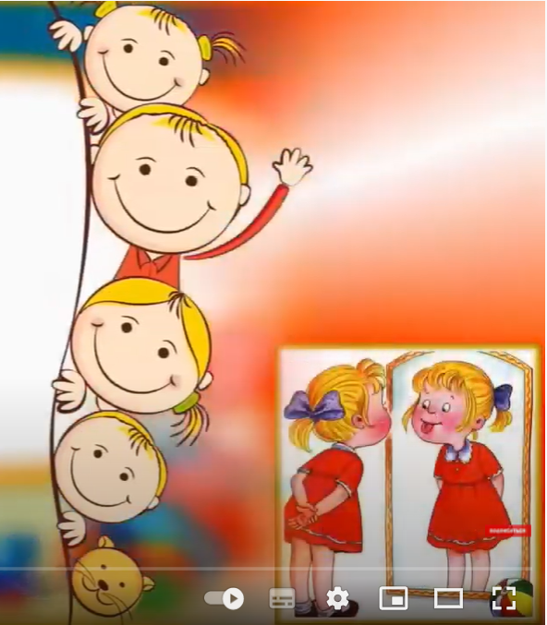  https://youtu.be/IciodsEO8hk
Англійська мова | Тема: My bodi.  Пройдіть за посиланням та опрацюйте тему:  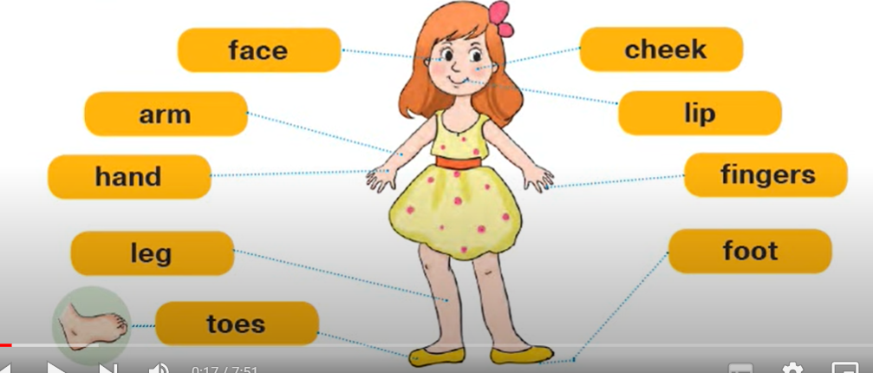  https://youtu.be/17bRaqQ_bTw
Музичне мистецтво | 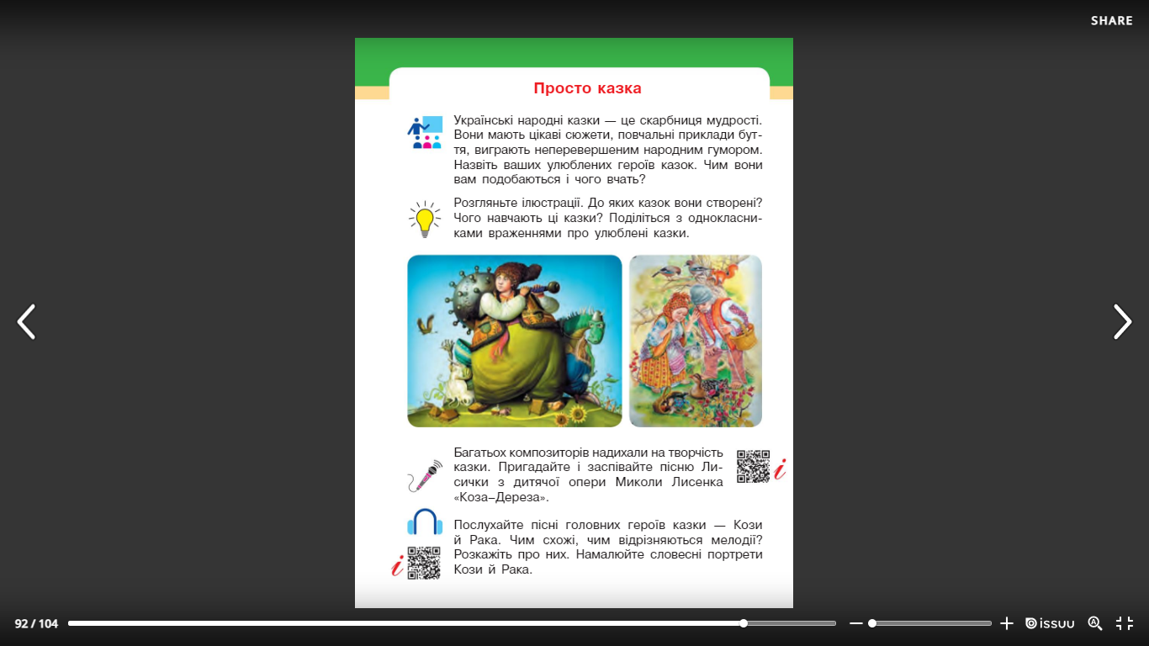  http://interactive.ranok.com.ua/theme/contentview/pdrychniki/mistetstvo-pdrychnik-ntegrovanogo-kyrsy-dlya-2-klasy-zakladv-zagalno-seredno-osvti-ryblya-t-med-l-shceglova-t-l/yrok-30-prosto-kazka/21703-spvamo?direct
Логопедія | 1. Організаційний момент  2. Вправа на дихання “Здування легких предметів”, “Хто скаже більше слів без зупинки?”. Тренування нижньодіафрагмального дихання.  3. Артикуляційні вправи:  - лопаточка  - смачне варення  - пароплав гуде  - сильний язичок  4. Розвиток голосу, переключення органів апарату артикуляції і узгодженої роботи губ, язика.  “Розмова птахів” (помахаємо руками та скажемо) :  Пла – пло –плу  Кла – кло- клу  Фла – фло- флу  Сла – сло- слу  5.Вправа “Драбинка” (викладання з лічильних паличок).  Підіймаємося по драбинці та вимовляємо склади зі збігом приголосних.  6. Вправа “Вимови правильно слова”  Планета, план, блиск, благати, флакон, флот, слива, слух.  7. Дидактична гра “Четвертий зайвий” (Блиск, блискавка, блискучий, близнюки).
Фізкультура | Вправи на поставу: https://youtu.be/-KGiS5KCfwI  Вправи з м’ячем: https://youtu.be/YD-JzPp9AVc  Руханка: https://youtu.be/Lf0YdjKvGHM
Трудове навчання | Як ліпити мишку з пластиліну | Уроки ліпки для дітей  https://youtube.com/watch?v=XZgpcWXs7ec&feature=share

3 клас
Англ. мова | Природа і тварини. ЛО теми – slide, purr, bark, roar. Animal sounds. Дієслова can/ can’t. Виконання тренувальних вправ.  https://www.youtube.com/watch?v=QZDVABYlzyQ&list=PL_LuouJxX508mmmnJZKENVtUWl6IDfEf-&index=53
Укр. мова | Добираю дієслова – антоніми і синоніми  https://www.youtube.com/watch?v=rfZCl5hTlAw
Математика | Перевірка ділення множенням. Складання і розв’язування задач. Самостійна робота.  https://www.youtube.com/watch?v=wG5hPwm21ys
Читання | М.Вітлер «Кошеня пропало»  https://www.youtube.com/watch?v=-totAb1yBME
ЛФК | Руханка  https://youtu.be/nWK56OV5CBQ  Вправи для дітей зі сколіозом  https://youtu.be/J6UoSR6RtUI  Вправи для формування правильної постави у дітей та підлітків  https://youtube.com/watch?v=_HJdP57_UU8&feature=share

4 клас
Українська мова | Тема: Пригадую знання про речення.  Перейдіть за посиланням та опрацюйте тему:  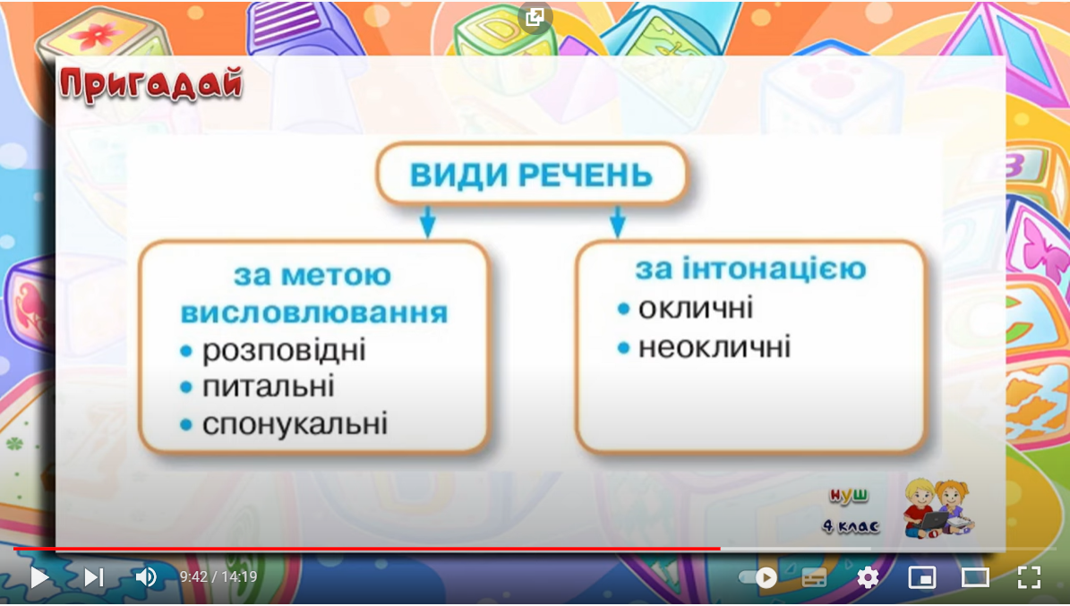  https://youtu.be/-K-mHTihqZs (після 7:15)
Читання | Тема: Марія Людкевич «Дівчинка-веснянка».  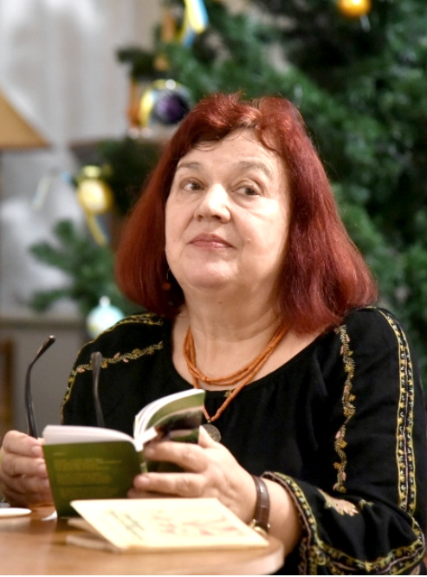  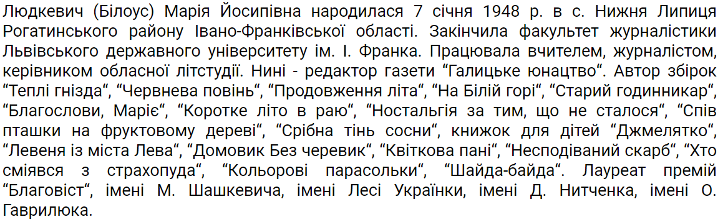  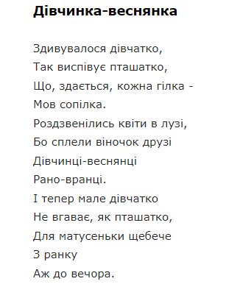
Математика | Тема: Письмове множення на трицифрове число.  Перейдіть за посиланням та опрацюйте тему: 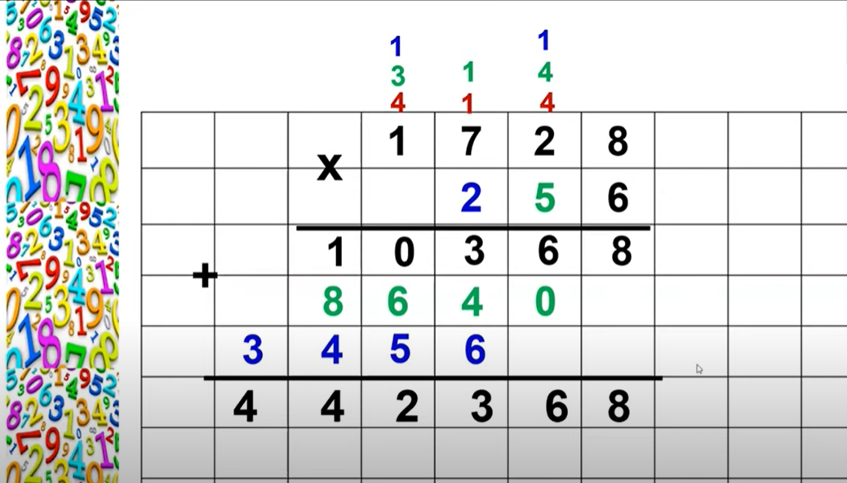  https://youtu.be/6DBfxvjT5u0 (до 3:05)  Підручник:  стор.79 прикл.376  стор.79 задача.377
Логопедія | 1. Організаційний момент  2. Вправи на дихання “Паперовий прапорець’’. Розвиток сильного непереривного плавного видиху; активізація губних м’язів.  3. Артикуляційні вправи:  - посмішка – трубочка  - конячка  - грибочок  - гармошка  - гойдалка  4. Розвиток переключення органів артикуляції “Потяг”  Ти - ди, ти - ди, ти - ди…(з рухами пальців).  5.Аналіз та синтез. Визначення позиції звука Р в словах  (рись, трава, рак, комар).  6. Пальчикові вправи  7.Гра на розвиток уваги “Четвертий зайвий”.
Логоритміка | Вправа на формування просторових уявлень.  - Основні перешиковування у шеренгу, ланцюжок, коло;  - Ходіння уздовж стіни або за різними напрямками(шикування парами у колону;  - Уміння рухатися за характером музики;  - Уміння змінювати енергійний характер кроків на спокійний, відповідно до змін у музиці.
Музичне мистецтво | SLAVIA - Моя Земля  https://www.youtube.com/watch?v=co1iyk7_z2k&list=RDEM78HZUzufi_NqKod4UIMT1Q&index=2  Моя земля свята  Повна життя й добра  Дарує нам усім щасливі світлі дні  Ми діти всі твої  Ми всі на цій землі  Вдячні тобі одній  Ти нам несеш життя, і світле майбуття  Любов, і мир в серця  Тобі, країно, стелиться земля  І звеселяє пісня солов'я  Для тебе дзвін гірського кришталю  Тебе безмежно серцем я люблю  Країна в нас одна  Всіх поєдна вона  Дає нам віру в час, що буде все гаразд  Надію вселить в нас
ЛФК | Руханка  https://youtu.be/nWK56OV5CBQ  Вправи для дітей зі сколіозом  https://youtu.be/J6UoSR6RtUI  Вправи для формування правильної постави у дітей та підлітків  https://youtube.com/watch?v=_HJdP57_UU8&feature=share

